
INFORME MENSUAL DE AULA MENTOR PANAMÁ ESTE
Centro Laboral Nocturno Oficial de Chepo
Región: Panamá Este

Datos Generales
Programa: Aula Mentor
Tutor y Administrador: Johanys J. González Bravo
Mes: Marzo
Matrícula actual: 15 participantes

Cursos que se imparten:

- Introducción a la Informática
- Word
- Iniciación al Office
- Introducción al Internet
Introducción

Aula Mentor del Centro Laboral Nocturno Oficial de Chepo tiene como finalidad brindar oportunidades de formación tecnológica a jóvenes y adultos, fortaleciendo sus competencias digitales y promoviendo el aprendizaje continuo. A través de los cursos impartidos se busca desarrollar habilidades básicas en informática que permitan a los participantes mejorar su desempeño académico, laboral y personal, contribuyendo al desarrollo educativo de la Región de Panamá Este.

Objetivo General

Desarrollar competencias digitales en los participantes del Aula Mentor mediante la enseñanza de herramientas informáticas básicas, promoviendo un aprendizaje significativo que les permita aplicar los conocimientos adquiridos en su vida académica, laboral y social al finalizar los cursos.

Objetivos Específicos

- Fortalecer el manejo básico de la informática en los estudiantes mediante el uso de programas como Word y herramientas de Office.
- Promover el uso adecuado del internet como herramienta de aprendizaje e investigación.
- Lograr que los participantes adquieran habilidades tecnológicas que les permitan desenvolverse de manera autónoma y significativa en su entorno laboral y educativo.
Matrícula

Durante el mes de marzo, el Aula Mentor cuenta con una matrícula de 15 participantes, quienes asisten de manera regular a los cursos de formación tecnológica, mostrando interés y compromiso con su aprendizaje.

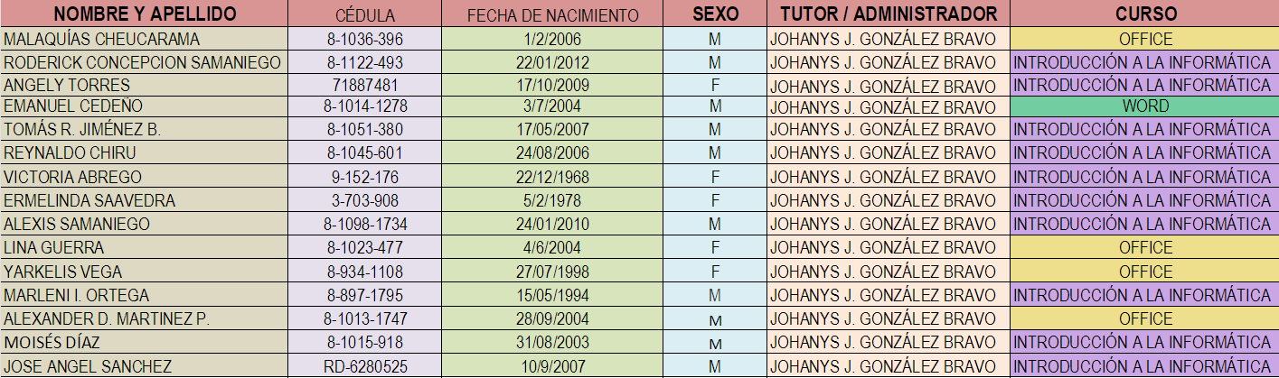

Logros y Satisfacción

- Participación activa de los estudiantes en los cursos de informática.
- Desarrollo de habilidades básicas en el uso de computadoras y programas de Office.
- Mejora en la comprensión del uso del internet como herramienta educativa.
- Alto nivel de satisfacción de los participantes al adquirir nuevos conocimientos tecnológicos.
- Integración de los estudiantes en actividades educativas y digitales del centro.
- Fortalecimiento del aprendizaje significativo que permite aplicar lo aprendido en la vida diaria.

Anexos y Apoyo del Tutor

Apoyo en diferentes actividades dentro del centro educativo y la región, entre ellas:

- Apoyo en la dirección del centro educativo en actividades administrativas.
- Participación en actividades institucionales del colegio.
- Colaboración con MEDUCA representando la región de Panamá Este en un podcast del Tribunal Electoral.
- Apoyo en la subida de notas a la libreta digital de EDJA.
- Acompañamiento tecnológico a docentes y estudiantes.
- Apoyo en actividades educativas y tecnológicas dentro del centro.
- Colaboración en otras actividades institucionales solicitadas por la dirección.

Conclusión

El Aula Mentor del Centro Laboral Nocturno Oficial de Chepo continúa fortaleciendo la educación tecnológica en la región de Panamá Este, brindando oportunidades de aprendizaje a jóvenes y adultos. La participación de los estudiantes, junto con el compromiso del tutor y administrador, ha permitido alcanzar logros importantes en el desarrollo de competencias digitales. Se espera continuar promoviendo el aprendizaje significativo, la inclusión digital y el apoyo institucional a MEDUCA para seguir mejorando la calidad educativa.

Anexos

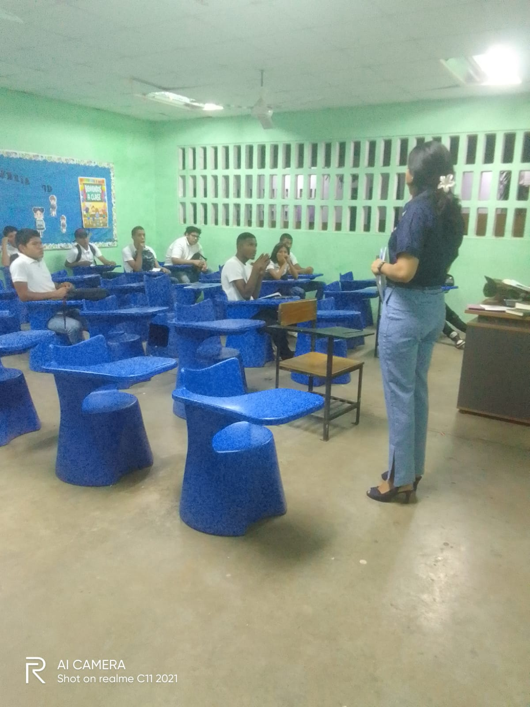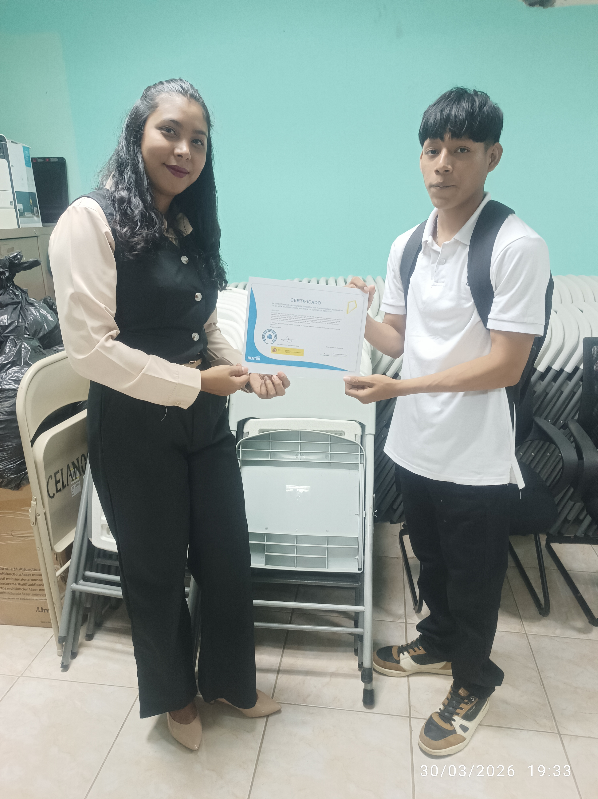
Publicidad Aula Mentor Entrega de algunos Certificados 2025

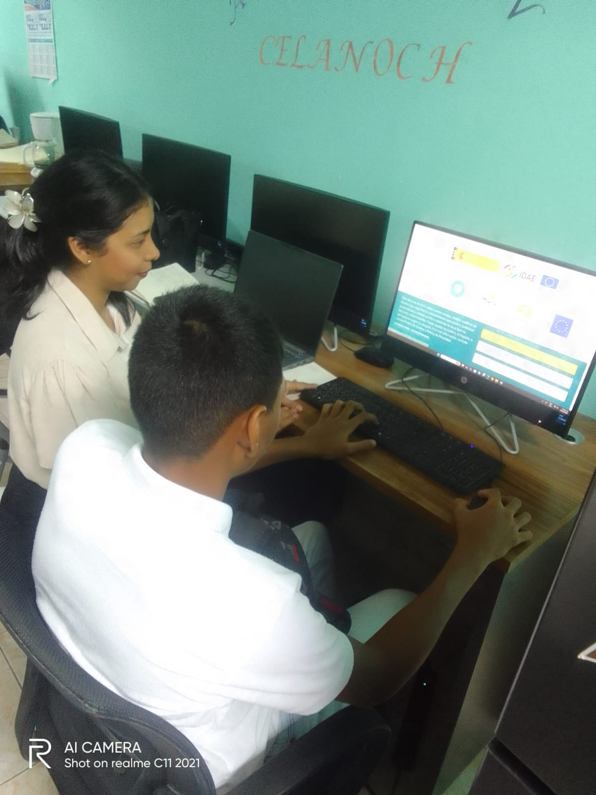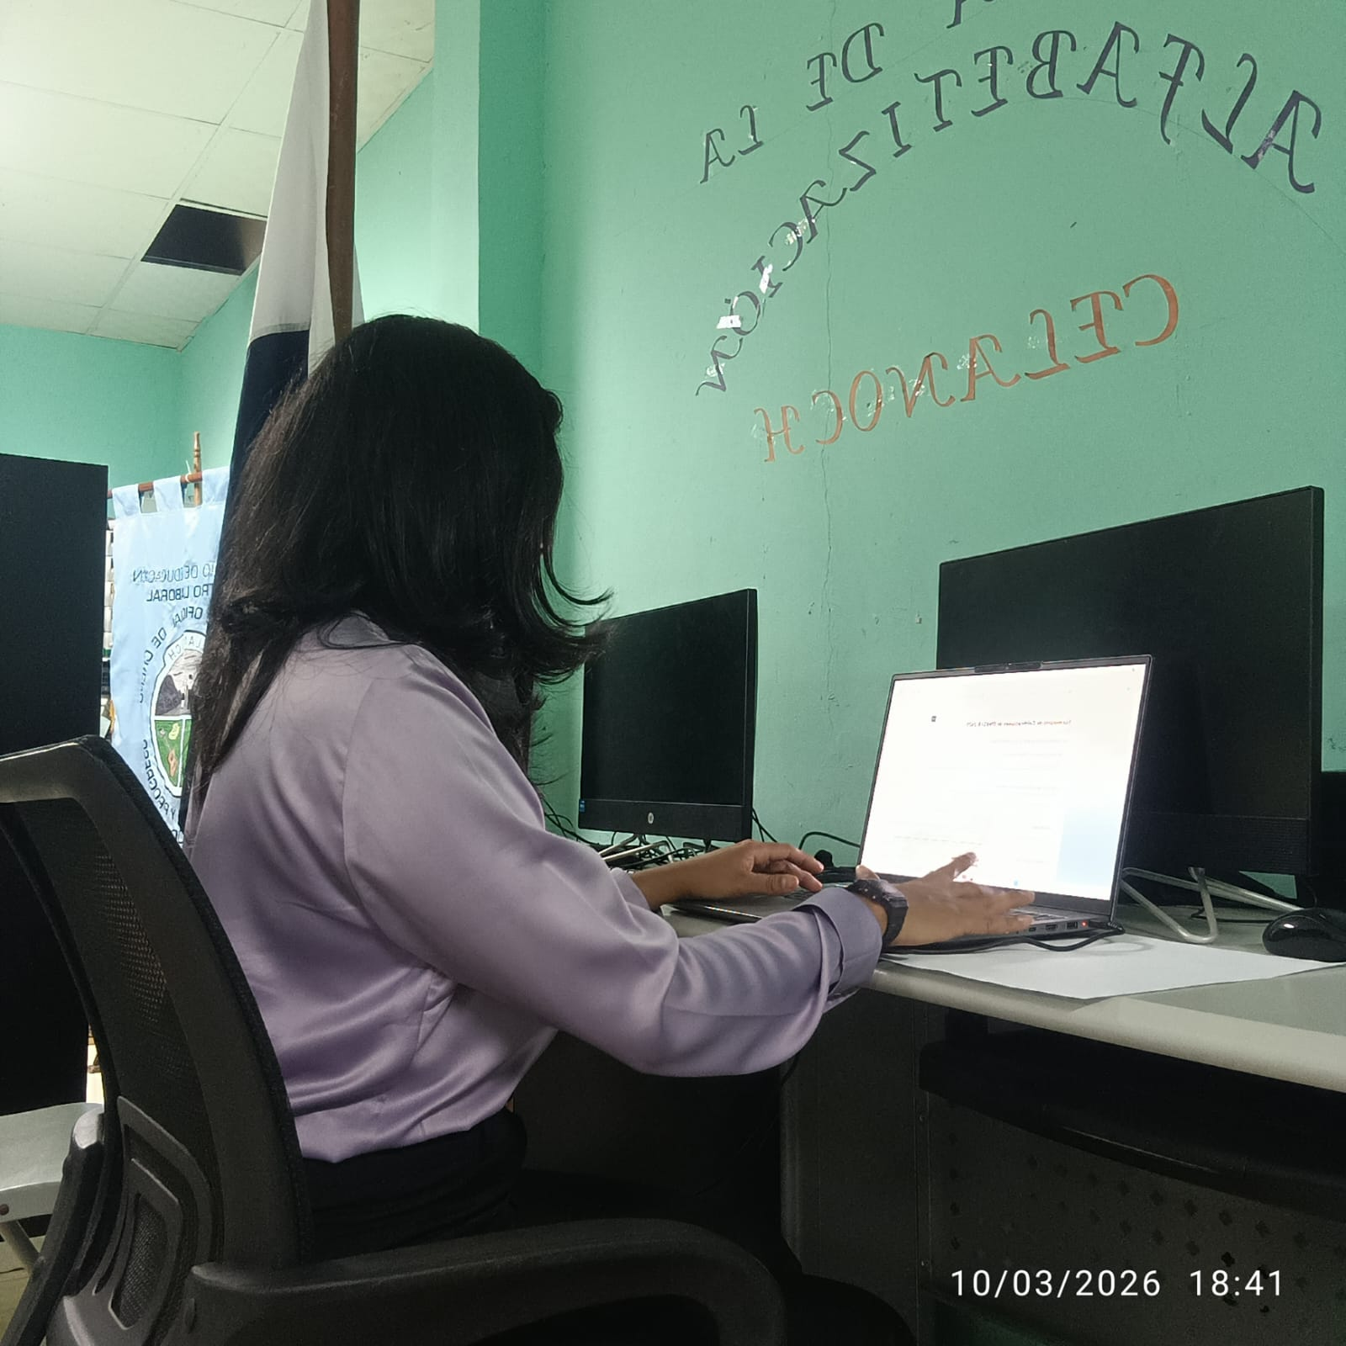
Tutorias de los cursos Apoyo a la dirección con la libreta de digital
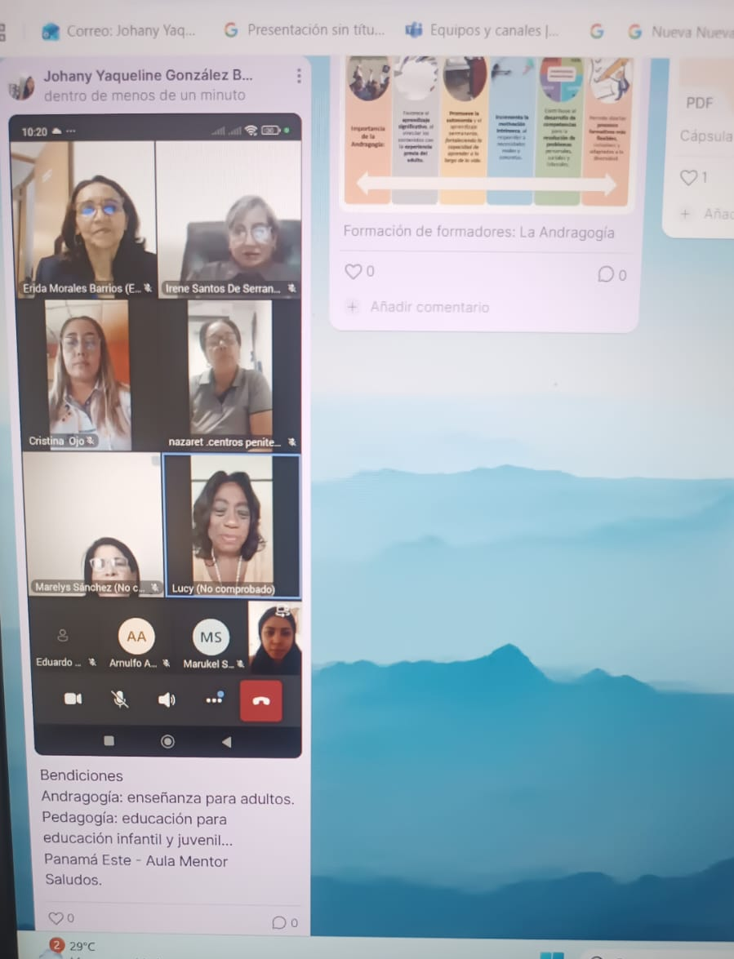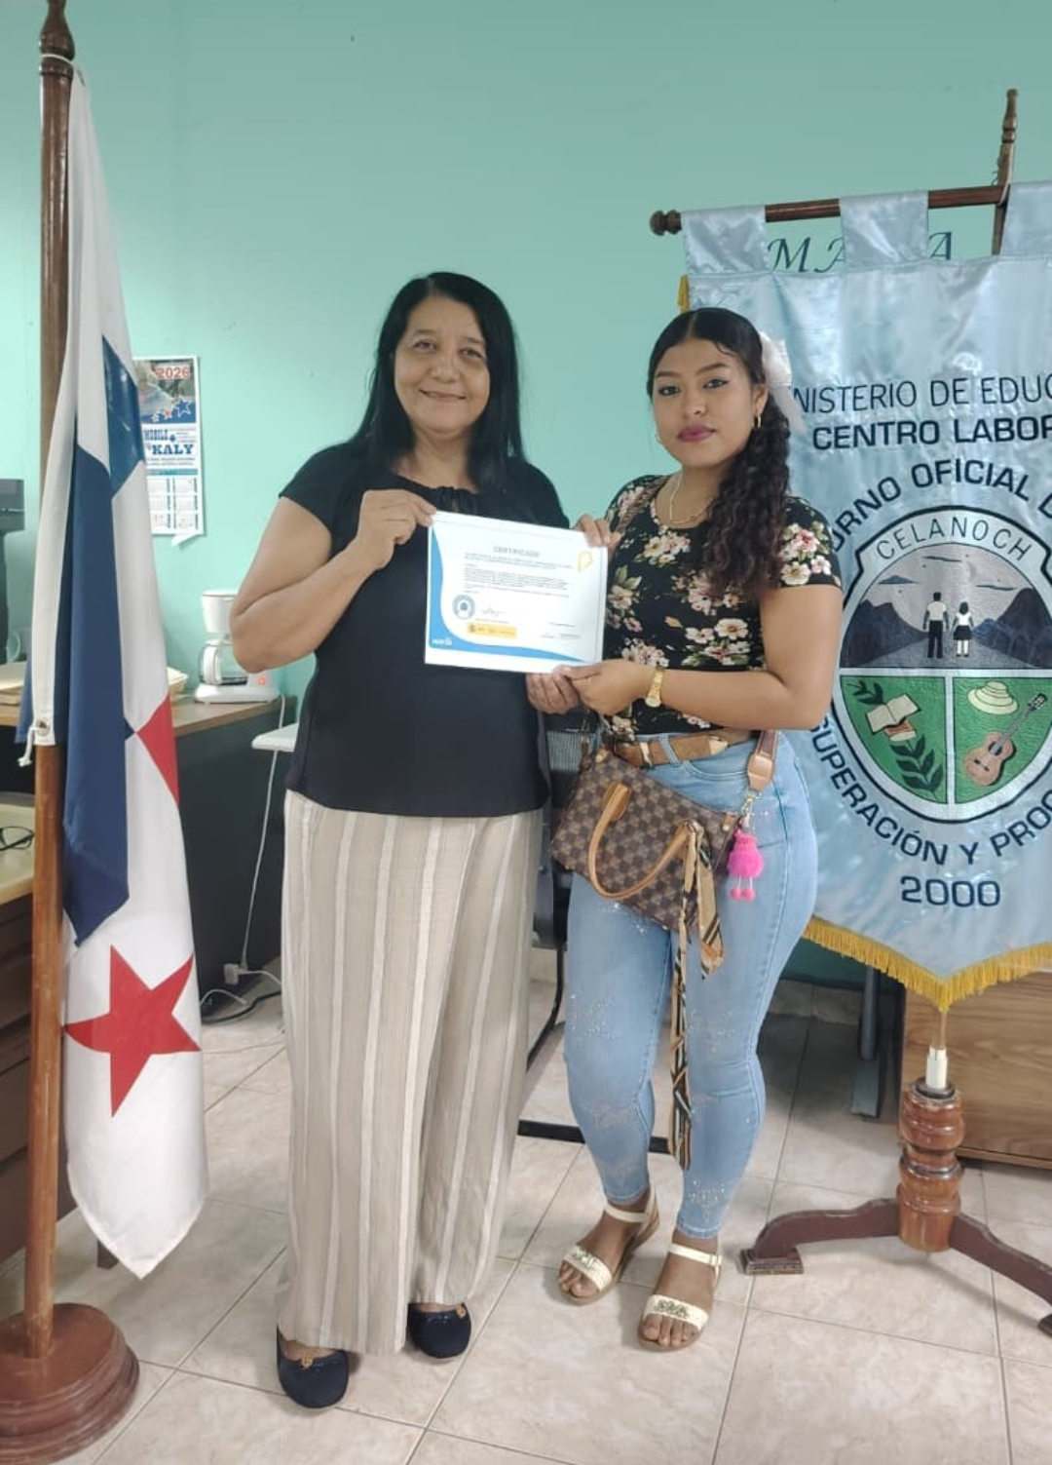
Capacitación Formador de Formadores
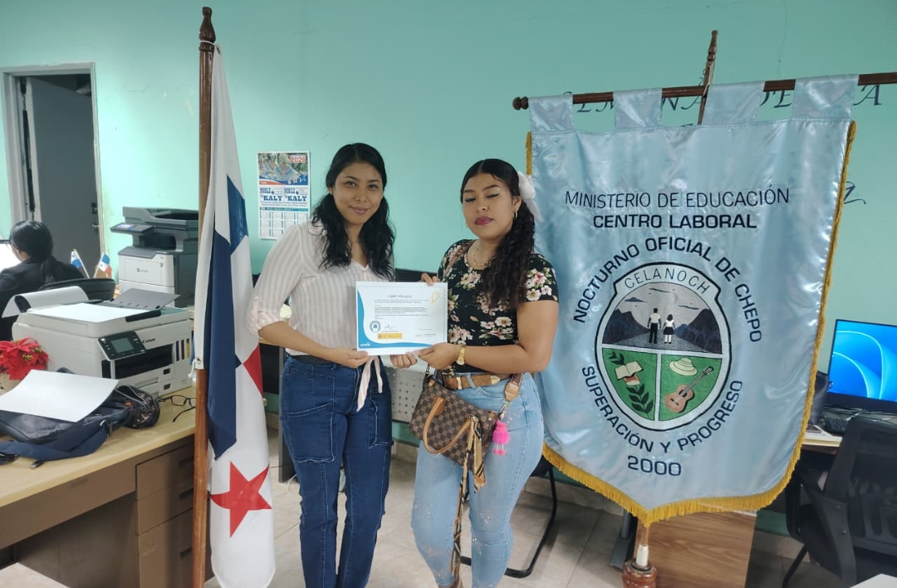 Entrega de certificado
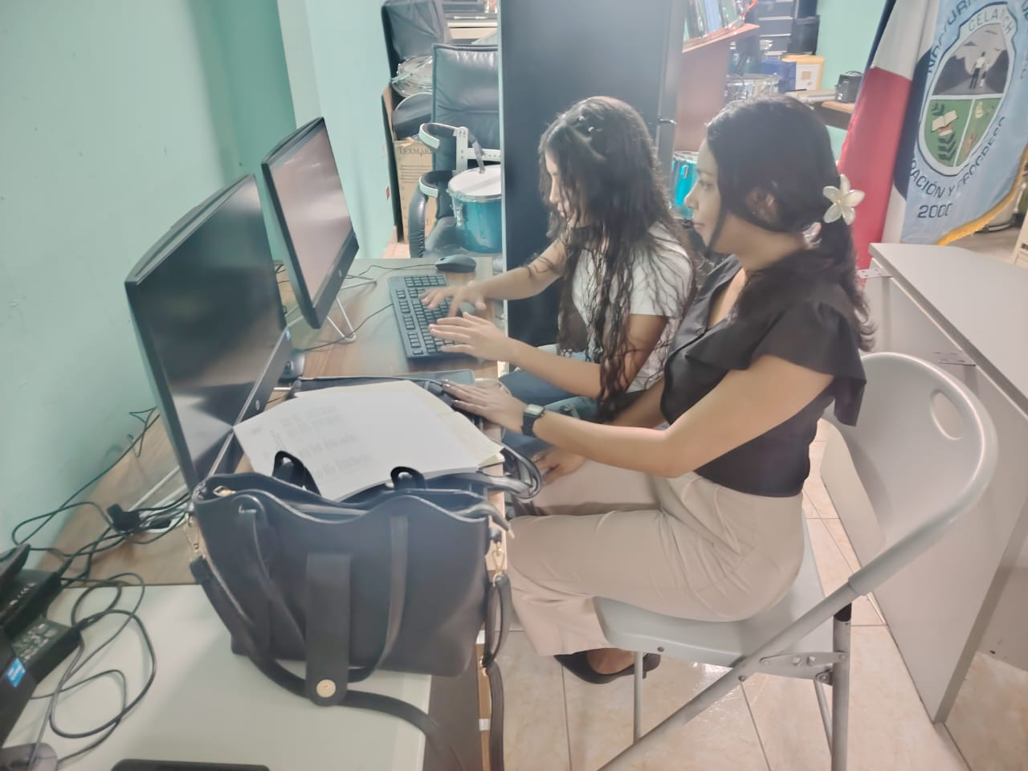 Tutoría

